Wahyu nur F
13808141012
Manajemen A 2013

Roadmap dan Strategi dari PT. Telekomunikasi Indonesia, TBk.

1. Profil Perusahaan Telkom
Perusahaan Perseroan (Persero) PT Telekomunikasi Indonesia, Tbk. yang bergerak di bidang jasa layanan telekomunikasi dan jaringan di wilayah Indonesia. Dengan statusnya sebagai perusahaan milik negara yang sahamnya diperdagangkan di bursa saham, pemegang saham mayoritas Perusahaan adalah Pemerintah Republik Indonesia sedangkan sisanya dikuasai oleh publik. Saham Perusahaan diperdagangkan di Bursa Efek Indonesia (“BEI”), New York Stock Exchange (“NYSE”), London Stock Exchange (“LSE”) dan public offering without listing (“POWL“) di Jepang.
Layanan telekomunikasi dan jaringan Telkom sangat luas dan beragam meliputi layanan dasar telekomunikasi domestik dan internasional, baik menggunakan jaringan kabel, nirkabel tidak bergerak (Code Division Multiple Access atau “CDMA”) maupun Global System for Mobile Communication (“GSM”) serta layanan interkoneksi antar operator penyedia jaringan. Di luar layanan telekomunikasi, Telkom juga berbisnis di bidang Multimedia berupa konten dan aplikasi, melengkapi portofolio bisnis Perusahaan yang disebut TIME.
2. Penerapan CGC dalam perusahaan
Komitmen Kami untuk menjalankan GCG tertuang dalam kerangka kerja yang diatur sesuai kebijakan penerapan GCG yaitu Keputusan Direksi No.29 Tahun 2007. Dalam kerangka kerja tersebut terintegrasi beberapa sistem pengelolaan yang menjadi prasyarat atau bagian yang tidak dapat dipisahkan dari penerapan GCG di Perusahaan, tidak lain adalah untuk menjamin dan memastikan dicapainya penerapan GCG yang efektif sampai pada tingkat operasional yaitu memastikan bahwa setiap transaksi, baik transaksi internal maupun eksternal dijalankan secara beretika dan sesuai dengan praktik tata kelola Perusahaan yang baik dan benar.
Telkom menyadari bahwa keberhasilan Perseroan sangat didukung oleh terbentuknya nilai-nilai inti dan budaya Perusahaan serta mampu menerapkan GCG, untuk itu Telkom membangun kerangka GCG dan Roadmap untuk memastikan bahwa penerapan GCG disusun berdasarkan kesepahaman bersama antara manajemen dengan seluruh elemen Perusahaan serta terinternalisasi dalam menjalankan usaha Perusahaan berdasarkan 4 (empat) pilar utama yang Kami pandang sebagai pondasi bagi kokohnya penerapan GCG yang meliputi:
- Pelaksanaan etika bisnis yang didalamnya memuat tata nilai budaya Perusahaan, yang setiap tahun dikomunikasikan dan disurvey pemahamannya kepada karyawan;
- Pengelolaan kebijakan dan prosedur operasional yang efektif sesuai dengan tuntutan bisnis, sebagai pedoman pengelolaan Perusahaan dan menjadi panduan bekerja karyawan;
- Penerapan manajemen risiko secara terpadu berbasis COSO Enterprises Risk Management; dan
- Pengawasan internal dan penerapan pengendalian internal berbasis COSO Internal Control utamanya pengendalian internal atas pelaporan keuangan.
Untuk mencapai hal tersebut Telkom telah menyusun sistem GCG Telkom sebagai berikut:
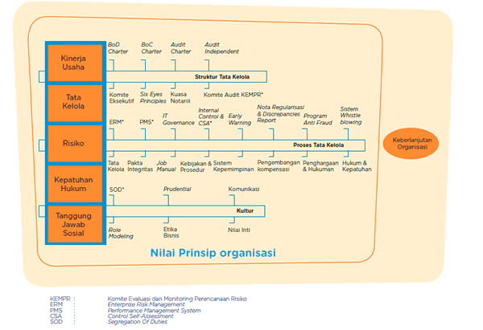

3. Road Map & Initiative Penguatan Tata Kelola
Telkom membangun dan terus memperbaiki kebijakan dan infrastuktur sistem pendukung yang dikelompokan dalam tiga pilar utama yaitu:
- Struktur Governance,
Membangun berbagai sistem untuk mencapai efektivitas komunikasi dan hubungan antar elemen di struktur Perusahaan untuk mengindari potensi terjadinya agency problem dan untuk mencapai efektivitas chemistry antar elemen Perusahaan dengan tetap memperhatikan check and balances dan bercirikan kecepatan dan keakuratan pengambilan keputusan;
- Proses Governance,
Membangun berbagai sistem sebagai panduan pengelolaan Perusahaan dan proses pengambilan keputusan untuk merealisasikan prinsip-prinsip tata kelola Perusahaan yang baik meliputi transparansi, akuntabilitas, bertanggung jawab, independensi dan kewajaran;
- Budaya
Menanamkan tata nilai luhur melalui penerapan budaya Perusahaan dan etika bisnis sebagai modal dipraktikkannya etika usaha yang bermartabat dan dimilikinya karyawan dengan integritas dan moral terpuji.
Penerapan GCG di Telkom tidak terlepas dari semangat dan cita-cita Perusahaan yang telah tertanam sejak lama untuk menjadi sebuah Perusahaan yang modern dan profesional. Berikut kurun waktu strategis Telkom melakukan metamorfosa dirinya menuju praktik GCG yang modern dan bermartabat.
- Tahun 1991
Telkom berubah dari Perusahaan Umum menjadi Perusahaan Perseroan (Persero) PT Telekomunikasi Indonesia bersamaan waktunya Perusahaan dikelola dengan prinsip-prinsip dan ketentuan perseroan di antaranya ketentuan GCG yang harus ditaati sesuai dengan Undang-Undang Perseroan Terbatas.
- Tahun 1995
Telkom menjadi Perusahaan terbuka dimana sahamnya tercatat dan diperdagangkan di Bursa Efek Jakarta (“BEJ”), Bursa Efek Surabaya (“BES”), NYSE dan LSE. Saham Telkom juga diperdagangkan tanpa pencatatan (POWL) di Tokyo Stock Exchange. Dalam kurun waktu ini, tuntutan penerapan GCG sudah semakin tinggi karena sebagai Perusahaan terbuka, maka Telkom dituntut untuk lebih baik dan profesional mengelola amanah pemilik/investor dan harus taat kepada ketentuan yang berlaku terutama dalam melakukan pengungkapan informasi dan transparansi.
- Era 1997/98-2002
Pada era ini Perusahaan mengalami tekanan krisis ekonomi sebagaimana yang dirasakan oleh industri pada umumnya. Namun demikian, dalam kurun waktu ini pula Perusahaan dalam memperoleh pembelajaran berharga dalam menerapkan GCG. Tuntutan menjalankan praktik bisnis yang profesional, penuh kehati-hatian sekaligus mampu tumbuh secara berkelanjutan menjadi pengalaman berharga bagi seluruh karyawan.
Sesuai ketentuan KEPMEN BUMN Nomor 117 tahun 2002 yang selanjutnya disesuaikan dengan PERMEN BUMN Nomor 1 tahun 2011 tentang Penerapan Tata Kelola Perusahaan yang Baik pada BUMN, maka Telkom dipandang sebagai Perusahaan BUMN panutan yang menjalankan praktik GCG dan melakukan evaluasi penerapan GCG sebelumnya dan memenuhi ketentuan penerapan GCG sebagaimana diatur dalam ketentuan tersebut.
Sesuai ketentuan SEC tentang penerapan UU Sarbanes Oxley seksi 404, 302 dan 906, maka Telkom yang sahamnya diperdagangkan di NYSE wajib meningkatkan akuntabilitas praktik GCG di Perusahaan melalui penerapan Pengendalian Internal di Perusahaan.
- Era 2006 hingga sekarang
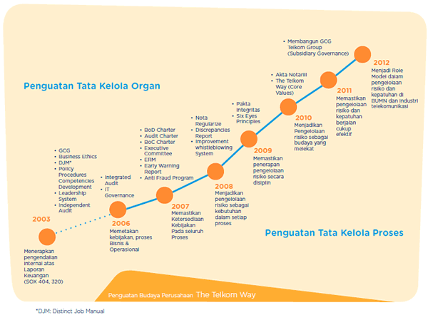
Penerapan GCG setelah diberlakukannya ketentuan UU Sarbanes Oxley yang diterapkan di Perusahaan menjadikan pembelajaran berharga. Penerapan GCG tidak bisa dilepaskan dari penerapan pengendalian internal, manajemen risiko, kepatuhan dan keharusan menjalankan tata kelola IT di Perusahaan.
Dalam kurun waktu ini merupakan era berharga bagi Telkom
untuk menjalankan GCG dalam tataran implementatif
dan tidak lagi normatif.

4. Implementasi penerapan CGC pada perusahaan

- Komitmen Manajemen Puncak Telkom Group
Mengingat pentingnya GCG maka telah dilakukan bentuk penguatan atau pengembangan komitmen manajemen seluruh Dewan Komisaris dan Direksi Telkom Group pada acara Rapat Pimpinan Telkom II 2011 tanggal 26 Juli 2011 berupa pernyataan dan penandatanganan komitmen penguatan implementasi GCG Telkom Group dan menyebarkan Buku Pedoman GCG Telkom Group. Hal ini menunjukkan kesungguhan Dewan Komisaris dan Direksi Telkom Group memandang GCG sebagai kebutuhan Perusahaan.
- Sharing Pengetahuan Gratifikasi
Bekerja sama dengan Direktorat Gratifikasi KPK yang diikuti seluruh Anak Perusahaan. Sharing ini diselenggarakan Telkom untuk mendukung kampanye pemerintah dan KPK tentang program pengendalian gratifikasi. Tidak berhenti di situ, hal ini dilanjutkan kembali dengan workshop bersama pada tanggal 24-25 Maret 2011 dalam inisiatif peningkatan kebijakan gratifikasi dalam rangka Program Pengendalian Gratifikasi sesuai dengan dinamika dan ketentuan yang ada.
- Forum GCG Telkom Group
Berbagai forum sinergi dalam pengelolaan GCG Telkom Group telah dilaksanakan dengan pesan dan arahan Dewan Komisaris dan Direksi atas kesungguhan mewujudkan GCG dan etika, di antaranya pada Workshop GCG Telkom Group di Bogor 15 Juni 2011.
- Forum Komunitas Pengusaha Anti Suap (“KUPAS”)
Pada diskusi panel atau Forum Diskusi Group ”Membangun Budaya Anti Suap di BUMN” dengan penyelenggara Komunitas Pengusaha Anti Suap (KUPAS) bertempat di KPK, Telkom bertindak sebagai penyelenggara dan inisiator Industri Strategis-Manufactur BUMN.
- Telkom sebagai Nara Sumber GCG Untuk Studi Prakarsa Anti Korupsi
Telkom diminta berpendapat dalam penyusunan indikator dan pembobotan yang meliputi: komitmen integritas manajemen puncak, pedoman etika dan perilaku, penanganan situasi konflik kepentingan, pengelolaan sistem pelaporan pelanggaran (whistleblowing system), pengelolaan laporan penerimaan hadiah dan larangan pemberian suap, penegakan aturan, dan prakarsa lain seperti inovasi. Hal ini mencerminkan kepercayaan Kementerian BUMN yang tinggi atas implementasi GCG dengan sistem dan proses yang telah dibangun dan dijalankan sejalan dengan etika dan kepatuhan.
- Telkom sebagai Counter-Part Penyusunan Kriteria Penilaian GCG BUMN
Sesuai Surat Staf Ahli Menteri BUMN Bidang Tata Kelola Perusahaan bahwa Telkom dipandang telah melalui proses yang cukup panjang dengan struktur dan proses corporate governance yang lengkap dan optimal, membuat Telkom menjadi kontributor bagi pengembangan praktik GCG, maka Telkom diminta memberikan masukan pada konsep kriteria penilaian GCG Kementerian BUMN.
- Telkom Sebagai Counter-Part Penyusunan Peraturan GCG BUMN
Telkom juga diminta menjadi narasumber untuk ikut menyumbangkan pikiran atas konsep Peraturan Menteri BUMN tentang Penerapan Tata Kelola Perusahaan yang Baik (GCG) pada BUMN untuk menyempurnakan Kepmen BUMN No.117/2002 tanggal 31 Juli 2002 dengan PERMEN BUMN No.1/2011 tanggal 1 Agustus 2011. Telkom juga terlibat dalam diskusi yang rutin diadakan dengan Komite Nasional Kebijakan Governance (“KNKG”).
- Fasilitator dalam Pelaporan Harta Kekayaan dengan KPK dan Kementerian BUMN.
Telkom mendukung KPK dan Kementrian Negara BUMN dalam Pengisian Laporan Harta Kekayaan Penyelenggara Negara (LHKPN), sesuai Pasal 20 Undang-Undang Nomor 28 Tahun 1999 tentang Penyelenggara Negara yang Bersih dan Bebas dari Korupsi, Kolusi, dan Nepotisme. Setiap Penyelengara Negara harus bersedia diperiksa harta kekayaannya serta melaporkan dan mengumumkan harta kekayaannya (sebelum, selama dan sesudah menjabat).
- Perusahaan Benchmark
Kompetensi dan pengalaman yang dimiliki Telkom dianggap dapat menjadikan sebagai tujuan benchmark dan telah membuatnya menjadi objek sejumlah kunjungan dari Perusahaan/institusi lembaga baik dari dalam dan luar negeri. Beberapa perusahaan yang mengunjungi Telkom pada tahun 2011 antara lain adalah Telekom Malaysia, Bank Indonesia, Departemen Perindustrian, Departemen Keuangan, Depkominfo, PT PLN, PT Timah, KAI, KPK, PT PGN, PT Pupuk Kujang dan Telecom Egypt. Melalui media ini, Telkom saling bertukar informasi terkait dengan beberapa topik bahasan antara lain adalah GCG, pengendalian internal, manajemen risiko, pelayanan, SAP, teknologi TI, SDM, e-Learning/learning Center, wholesale management, dan lainnya.

